INFORMACIÓN Y COMUNICACIÓN: LOGOS Y MODELO DE DOCUMENTOS

Modelo de documento

Centros de Capacitación Digital en Centros y Aulas de Educación de Personas Adultas en el marco del componente 19 del Plan de Recuperación, Transformación y Resiliencia (PRTR) financiado por la Unión Europea-Next Generation EU, incluido dentro del Plan nacional de Competencias Digitales (Digital skills).
Con este curso se pretende formar a cualquier ciudadano en las competencias digitales transversales más básicas, de tal forma que le permita desenvolverse en una sociedad en digitalización creciente. Se ofrecerá formación a los ciudadanos para ayudarles en el uso de las tecnologías en su vida cotidiana, así como en las relaciones telemáticas con las administraciones o con el centro de salud, el manejo online de cuentas bancarias, la prevención de fraude online como el phishing o la realización de videoconferencias. Con esta capacitación digital también se busca abrir nuevas oportunidades de formación permanente y de aprendizaje.
El requisito de acceso será tener una edad mínima de 18 años a fecha de 31 de diciembre de 2022.
Las solicitudes de admisión se presentarán de forma presencia en el AULA DE ADUILTOS EL CASAR/UCEDA del 11 al 19 de abril de 2023.
El curso son en total 30 horas, repartidas en 4 horas semanales:
- En turno de mañana: lunes y miércoles de 10:30 a 12:30 horas.
Las clases comenzarán el día 24 de abril de 2023.

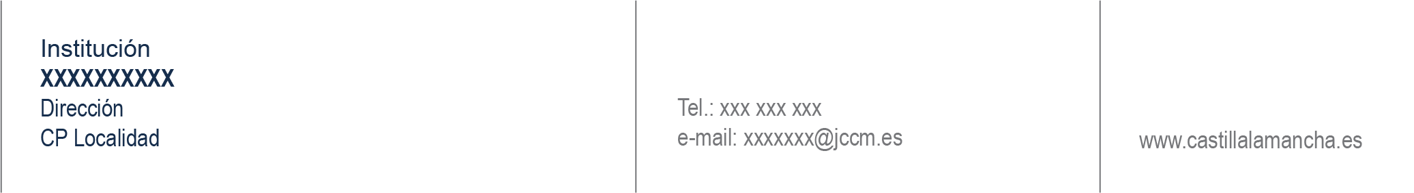

Orden de los logotipos

